SMART RECRUITMENT PORTAL
TÀI LIỆU THIẾT KẾ DATABASE VÀ BACKEND
Thiết kế Supabase PostgreSQL, Supabase Storage, FastAPI backend và Clerk OAuth
Technical Design Document
Phiên bản | 1.0 - Bản viết lại mở rộng
Ngày lập | 24/04/2026
Phạm vi | Dự án dài hạn, triển khai theo giai đoạn
Công nghệ chính | React, FastAPI, Clerk OAuth, Supabase PostgreSQL, Supabase Storage
Ghi chú | Tài liệu phục vụ phân tích, thiết kế và triển khai Phase 1+

Mục lục
1. Nguyên tắc thiết kế
2. Kiến trúc tổng thể backend - database - storage
3. Thiết kế xác thực và phân quyền với Clerk
4. Thiết kế Supabase Storage
5. Thiết kế database
6. Ràng buộc, chỉ mục và quy tắc toàn vẹn
7. Thiết kế backend FastAPI
8. Thiết kế API endpoints
9. Service layer và nghiệp vụ chính
10. Luồng upload file và xử lý resume
11. Migration, seed và môi trường
12. Bảo mật vận hành
13. Nguồn tham khảo

1. Nguyên tắc thiết kế
- Clerk là nguồn xác thực người dùng chính. Hệ thống không tự lưu mật khẩu và không tự xử lý OAuth provider.
- Supabase PostgreSQL lưu dữ liệu nghiệp vụ, metadata file, lịch sử xử lý, audit và kết quả phân tích.
- Supabase Storage lưu file thật: avatar PNG/JPG, resume PDF, bài nộp, record phỏng vấn và proctoring evidence.
- Backend FastAPI là lớp tin cậy kiểm tra quyền, không tin user_id/application_id do frontend gửi nếu chưa đối chiếu với Clerk token.
- Database ưu tiên lưu lịch sử thay vì ghi đè ở các điểm quan trọng như application stage, email log, recommendation score và proctoring flag.
- Thiết kế đủ cho Phase 1 nhưng không khóa đường mở rộng sang test, interview, proctoring và AI.

2. Kiến trúc tổng thể backend - database - storage
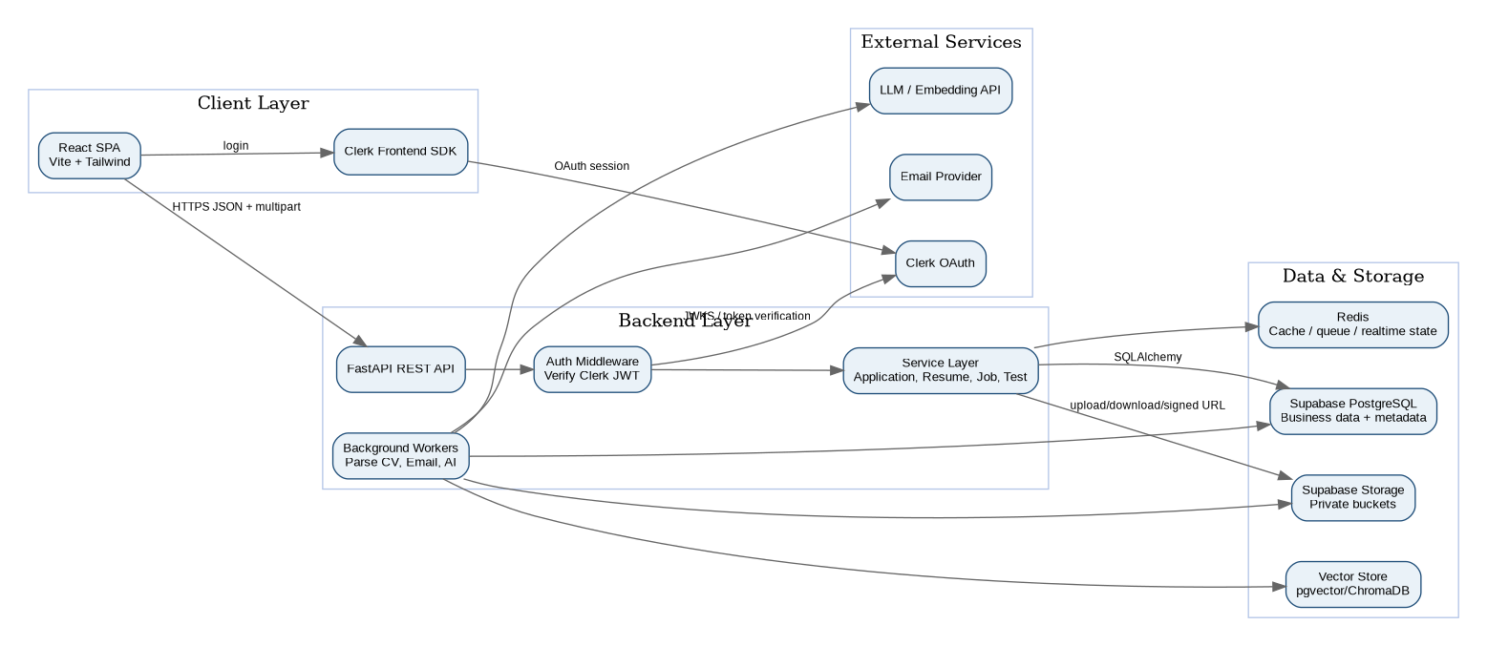
Hình 1. Kiến trúc backend, database, storage và dịch vụ ngoài
Backend FastAPI đóng vai trò trung tâm điều phối: xác thực Clerk token, kiểm tra quyền, thao tác Supabase PostgreSQL qua SQLAlchemy, upload/download file với Supabase Storage, sinh signed URL và kích hoạt worker nền cho parse CV, scan file, email và AI.
Thành phần | Vai trò | Ghi chú bảo mật
React Client | Hiển thị UI, upload file, gọi API | Không giữ service role key, không gọi trực tiếp DB bằng quyền admin.
Clerk | OAuth, session, JWT | JWT claim sub được ánh xạ với users.clerk_user_id.
FastAPI | Business API, authorization, orchestration | Mọi request nghiệp vụ phải đi qua auth middleware.
Supabase PostgreSQL | Dữ liệu cấu trúc | Dùng FK, check, unique, index, RLS nếu mở direct access sau này.
Supabase Storage | Lưu file | Private buckets, signed URL, không public resume/media nhạy cảm.
Redis/Worker | Queue/cache/tác vụ nền | Không lưu dữ liệu nhạy cảm lâu dài trong Redis.
AI/Embedding | Parse/match/explain | Không gửi dữ liệu nhạy cảm ra ngoài nếu chưa có chính sách xử lý dữ liệu rõ ràng.

3. Thiết kế xác thực và phân quyền với Clerk

3.1. Mô hình identity
Bảng users của hệ thống không thay thế Clerk. Nó là bản ghi nội bộ để gắn người dùng với role, profile, application, company và audit. Khóa ánh xạ quan trọng nhất là users.clerk_user_id, lấy từ claim sub trong Clerk JWT.
Trường | Ý nghĩa | Ràng buộc
users.id | UUID nội bộ của hệ thống | Primary key, default gen_random_uuid()
users.clerk_user_id | ID người dùng từ Clerk | Unique, not null
users.email | Email chính | Unique, not null nếu Clerk cung cấp
users.role_id | Vai trò hiện tại | FK roles.id
users.status | active/inactive/suspended | Check/enum

3.2. Luồng xác thực request
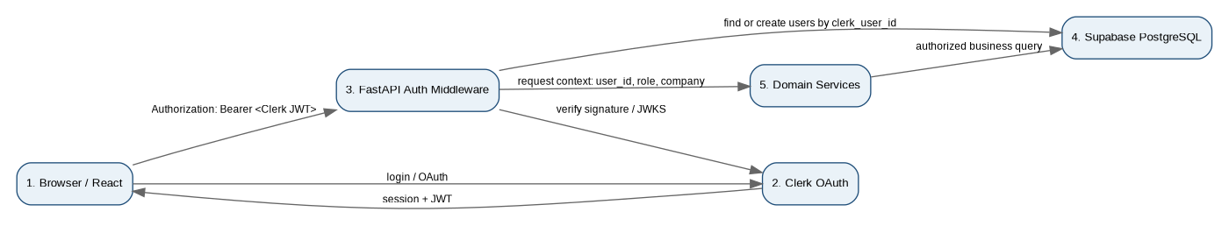
Hình 2. Luồng xác thực Clerk token trong FastAPI
- Người dùng đăng nhập qua Clerk ở frontend.
- Frontend gửi Clerk JWT trong header Authorization.
- FastAPI xác minh chữ ký token bằng JWKS/issuer/audience cấu hình từ Clerk.
- FastAPI đọc claim sub, email và metadata cần thiết.
- Nếu users.clerk_user_id chưa tồn tại, backend tạo user nội bộ với role mặc định candidate.
- Backend nạp role và profile để tạo request context.
- Các service nghiệp vụ dùng request context để kiểm tra quyền.

3.3. Hai lựa chọn tích hợp Supabase với Clerk
Lựa chọn | Cách hoạt động | Khi nào dùng | Khuyến nghị
Backend-mediated | Frontend chỉ gọi FastAPI; FastAPI verify Clerk token rồi dùng database/storage credentials ở server. | Phase 1, dễ kiểm soát quyền, phù hợp đồ án và backend rõ ràng. | Nên dùng.
Direct Supabase client + Clerk JWT | Frontend dùng Clerk session token để gọi Supabase; RLS đọc auth.jwt() và kiểm tra claim từ Clerk. | Khi muốn client đọc/ghi trực tiếp Supabase và đã thiết kế RLS kỹ. | Có thể dùng sau, nhưng tăng độ phức tạp.
Thiết kế chính của tài liệu này chọn backend-mediated: FastAPI là cổng nghiệp vụ duy nhất. RLS vẫn có thể bật cho an toàn nhiều lớp, nhưng không phụ thuộc hoàn toàn vào RLS trong Phase 1.

4. Thiết kế Supabase Storage
Supabase Storage được dùng để lưu toàn bộ file nhị phân. PostgreSQL chỉ lưu file_objects để truy vết metadata và quyền sở hữu.
Bucket | Access | Path pattern | MIME type | Max size đề xuất | Retention
profile-pictures | Private | {user_id}/{file_id}.jpg|png | image/jpeg, image/png | 5 MB | Theo vòng đời user
resumes | Private | {application_id}/{resume_version_id}.pdf | application/pdf | 10 MB | Theo chính sách tuyển dụng
test-submissions | Private | {application_id}/{submission_id}/{file_id} | application/pdf, docx, zip tùy cấu hình | 50 MB | Theo campaign
interview-records | Private | {interview_session_id}/{record_id}.webm | video/webm, video/mp4, audio/* | 500 MB+ | Có lifecycle/retention
proctoring-media | Private | {proctoring_session_id}/{event_id}/{file_id} | image/*, video/*, application/json | Tùy loại | Ngắn hơn interview record

4.1. Quy tắc object path
- Object path phải dùng UUID hoặc ID nội bộ, tránh lộ tên thật, email hoặc tên file gốc.
- original_filename chỉ lưu trong file_objects để hiển thị.
- Không dùng public URL cho resume, interview record hoặc proctoring evidence.
- Backend tạo signed URL ngắn hạn sau khi kiểm tra quyền truy cập.
- Xóa file nên đi theo soft delete metadata trước, sau đó worker xử lý hard delete storage nếu cần.

5. Thiết kế database
Database sử dụng Supabase PostgreSQL. Tất cả bảng nghiệp vụ dùng UUID primary key, timestamps và constraint rõ ràng.

5.1. Extension và quy ước chung
create extension if not exists pgcrypto;
-- Quy ước chung:
-- id uuid primary key default gen_random_uuid()
-- created_at timestamptz not null default now()
-- updated_at timestamptz not null default now()
-- deleted_at timestamptz null cho soft delete khi cần

5.2. Enum đề xuất
Enum | Giá trị đề xuất | Mục đích
user_status | active, inactive, suspended | Trạng thái user nội bộ.
staff_type | recruiter, interviewer, admin | Loại staff profile.
job_post_status | draft, published, paused, closed, archived | Trạng thái tin tuyển dụng.
application_status | submitted, screening, testing, interviewing, offered, hired, rejected, withdrawn | Trạng thái tổng quát application.
application_stage | cv_screening, test, interview, offer, final, rejected | Vòng tuyển dụng hiện tại.
file_purpose | profile_picture, resume, test_submission, interview_record, proctoring_media | Mục đích file.
scan_status | pending, clean, infected, failed, skipped | Trạng thái scan/kiểm tra file.
attempt_status | assigned, in_progress, submitted, graded, expired, cancelled | Trạng thái làm bài test.
interview_status | scheduled, in_progress, completed, cancelled, no_show | Trạng thái phỏng vấn.
flag_severity | low, medium, high, critical | Mức độ flag proctoring.
review_status | unreviewed, reviewed, dismissed, confirmed | Trạng thái hậu kiểm flag.

5.3. Nhóm bảng identity và profile
Bảng | Cột quan trọng | Ràng buộc | Mục đích
roles | id, code, name, description, is_system | code unique | Danh mục role hệ thống.
users | id, clerk_user_id, email, full_name, role_id, status, last_login_at, created_at, updated_at | clerk_user_id unique; email unique; role_id FK | User nội bộ ánh xạ với Clerk.
candidate_profiles | id, user_id, avatar_file_id, phone, location, headline, summary | user_id unique FK; avatar_file_id FK file_objects | Hồ sơ ứng viên.
staff_profiles | id, user_id, company_id, department_id, staff_type, title | user_id unique FK; company_id FK | Hồ sơ recruiter/interviewer/admin.

5.4. Nhóm bảng organization và job
Bảng | Cột quan trọng | Ràng buộc | Mục đích
companies | id, name, legal_name, website, description, created_by, status | name not null; created_by FK users | Công ty/đơn vị tuyển dụng.
departments | id, company_id, name, description | unique(company_id, name) | Phòng ban trong công ty.
positions | id, department_id, title, level, description | department_id FK | Vị trí chức danh.
recruitment_campaigns | id, company_id, name, description, start_date, end_date, status | company_id FK | Chiến dịch tuyển dụng.
job_posts | id, campaign_id, position_id, title, description, location, employment_type, status, deadline, published_at, created_by | campaign_id FK; position_id FK; created_by FK | Tin tuyển dụng.
job_requirements | id, job_post_id, requirement_type, content, weight, is_mandatory | job_post_id FK; weight >= 0 | Tiêu chí dùng cho screening/recommendation.

5.5. Nhóm bảng application, resume và file
Bảng | Cột quan trọng | Ràng buộc | Mục đích
applications | id, candidate_id, job_post_id, status, current_stage, source, applied_at, final_decision_at | unique(candidate_id, job_post_id); FK candidate_profiles/job_posts | Hồ sơ ứng tuyển của candidate vào một job.
candidate_stage_history | id, application_id, from_stage, to_stage, reason, changed_by, changed_at | application_id FK; changed_by FK users | Lịch sử chuyển vòng.
application_notes | id, application_id, author_id, note_type, content, visibility, created_at | application_id FK; author_id FK users | Ghi chú nội bộ.
file_objects | id, owner_user_id, application_id, purpose, bucket_name, object_path, original_filename, mime_type, size_bytes, checksum, scan_status, is_public, created_at, deleted_at | unique(bucket_name, object_path); owner_user_id FK; application_id FK nullable | Metadata file.
resume_versions | id, application_id, file_object_id, version_no, is_current, uploaded_at | unique(application_id, version_no); file_object_id unique FK | Version CV theo application.
parsed_resumes | id, resume_version_id, raw_text, parsed_json, parser_version, parsed_at | resume_version_id unique FK | Dữ liệu CV đã parse.

5.6. Nhóm bảng AI recommendation
Bảng | Cột quan trọng | Ràng buộc | Mục đích
recommendation_scores | id, application_id, resume_version_id, job_post_id, score, model_name, model_version, computed_at, status | score between 0 and 100; FK application/resume/job | Điểm phù hợp CV-JD.
recommendation_explanations | id, score_id, criterion, matched_evidence, missing_evidence, explanation, weight | score_id FK | Giải thích điểm theo tiêu chí.
recommendation_feedback | id, score_id, reviewer_id, feedback_type, comment, created_at | reviewer_id FK users | Feedback của HR để cải tiến mô hình.

5.7. Nhóm bảng test, interview và proctoring
Bảng | Cột quan trọng | Ràng buộc | Mục đích
tests | id, job_post_id, title, description, duration_minutes, pass_score, status, created_by | job_post_id FK | Bài test theo job.
questions | id, test_id, question_type, content, options_json, correct_answer_json, points | test_id FK | Câu hỏi của test.
test_attempts | id, application_id, test_id, status, started_at, submitted_at, score, reviewed_by | application_id FK; test_id FK | Phiên làm bài.
answer_submissions | id, attempt_id, question_id, answer_json, score, graded_at | attempt_id FK; question_id FK | Câu trả lời.
self_upload_submissions | id, attempt_id, file_object_id, note, submitted_at | file_object_id FK | Bài nộp dạng file.
interview_sessions | id, application_id, scheduled_at, duration_minutes, mode, location_or_url, status, created_by | application_id FK | Lịch/phòng phỏng vấn.
interview_attendees | id, interview_id, user_id, attendee_role, response_status | unique(interview_id, user_id) | Người tham dự phỏng vấn.
evaluation_rubrics | id, job_post_id, name, criteria_json, max_score | job_post_id FK | Rubric chấm phỏng vấn.
interview_evaluations | id, interview_id, evaluator_id, rubric_id, score, recommendation, comment | interview_id FK; evaluator_id FK | Kết quả đánh giá.
proctoring_sessions | id, attempt_id, interview_id, status, started_at, ended_at, consent_id | attempt_id/interview_id nullable; check có ít nhất một context | Phiên giám sát.
proctoring_events | id, session_id, event_type, severity, payload_json, occurred_at | session_id FK | Sự kiện giám sát.
suspicious_flags | id, session_id, flag_type, severity, confidence, review_status, reviewed_by | session_id FK | Cờ bất thường cần hậu kiểm.
media_records | id, session_id, file_object_id, media_type, started_at, ended_at | file_object_id FK | Bản ghi media liên quan proctoring/interview.

5.8. Nhóm bảng communication và audit
Bảng | Cột quan trọng | Ràng buộc | Mục đích
email_templates | id, code, subject_template, body_template, locale, is_active | code unique | Mẫu email.
email_logs | id, application_id, recipient_email, template_code, subject, status, sent_at, error_message | application_id FK | Lịch sử gửi email.
notifications | id, user_id, title, content, type, read_at, created_at | user_id FK | Thông báo trong hệ thống.
audit_logs | id, actor_user_id, action, resource_type, resource_id, ip_address, user_agent, payload_json, created_at | actor_user_id FK nullable | Truy vết hành động nhạy cảm.

5.9. ERD
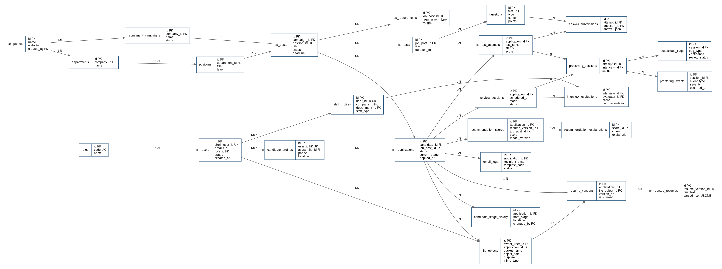
Hình 3. ERD logic cho database

6. Ràng buộc, chỉ mục và quy tắc toàn vẹn

6.1. Unique constraint quan trọng
Bảng | Constraint | Lý do
users | unique(clerk_user_id) | Một Clerk user chỉ ánh xạ với một user nội bộ.
users | unique(email) | Tránh trùng tài khoản email trong hệ thống.
candidate_profiles | unique(user_id) | Một user chỉ có một candidate profile.
staff_profiles | unique(user_id) | Một user chỉ có một staff profile.
departments | unique(company_id, name) | Tránh trùng phòng ban trong một công ty.
applications | unique(candidate_id, job_post_id) | Một ứng viên không nộp trùng một job nhiều lần; resume version xử lý CV mới.
file_objects | unique(bucket_name, object_path) | Một object storage path chỉ tương ứng một metadata record.
resume_versions | unique(application_id, version_no) | Version CV tăng tuần tự theo application.
resume_versions | partial unique(application_id) where is_current = true | Mỗi application chỉ có một CV hiện hành.
interview_attendees | unique(interview_id, user_id) | Một người không bị thêm trùng vào cùng buổi phỏng vấn.

6.2. Index đề xuất
Bảng | Index | Mục đích
users | idx_users_clerk_user_id | Tìm user từ Clerk token nhanh.
job_posts | idx_job_posts_status_deadline | Truy vấn job published còn hạn.
applications | idx_applications_job_stage_status | Recruiter lọc application theo job/stage/status.
applications | idx_applications_candidate | Candidate xem application của mình.
candidate_stage_history | idx_stage_history_application_changed_at | Xem timeline xử lý hồ sơ.
file_objects | idx_file_objects_owner_purpose | Tìm file theo user/purpose.
resume_versions | idx_resume_versions_application_current | Lấy CV hiện hành.
recommendation_scores | idx_reco_application_score | Sắp xếp/tra điểm ứng viên.
test_attempts | idx_attempts_application_status | Theo dõi test theo application.
interview_sessions | idx_interviews_application_scheduled | Lịch phỏng vấn theo application.
proctoring_events | idx_events_session_occurred_at | Xem log proctoring theo thời gian.
audit_logs | idx_audit_actor_created_at | Truy vết hoạt động người dùng.

6.3. Check constraint đề xuất
-- Điểm recommendation từ 0 đến 100
alter table recommendation_scores
add constraint recommendation_scores_score_range
check (score >= 0 and score <= 100);
-- File size không âm
alter table file_objects
add constraint file_objects_size_non_negative
check (size_bytes >= 0);
-- Proctoring session phải gắn với test attempt hoặc interview
alter table proctoring_sessions
add constraint proctoring_sessions_context_check
check (attempt_id is not null or interview_id is not null);

7. Thiết kế backend FastAPI

7.1. Cấu trúc thư mục backend
backend/
├── app/
│ ├── api/
│ │ └── v1/
│ │ ├── routers/
│ │ │ ├── auth.py
│ │ │ ├── users.py
│ │ │ ├── candidate_profiles.py
│ │ │ ├── companies.py
│ │ │ ├── job_posts.py
│ │ │ ├── applications.py
│ │ │ ├── files.py
│ │ │ ├── resumes.py
│ │ │ ├── tests.py
│ │ │ ├── interviews.py
│ │ │ └── proctoring.py
│ │ └── dependencies.py
│ ├── core/
│ │ ├── config.py
│ │ ├── security.py
│ │ ├── permissions.py
│ │ └── errors.py
│ ├── db/
│ │ ├── session.py
│ │ └── base.py
│ ├── models/
│ ├── schemas/
│ ├── repositories/
│ ├── services/
│ ├── integrations/
│ │ ├── clerk.py
│ │ ├── supabase_storage.py
│ │ ├── email.py
│ │ └── ai.py
│ ├── workers/
│ └── main.py
├── alembic/
├── tests/
├── requirements.txt
└── .env.example

7.2. Nguyên tắc chia layer
Layer | Nhiệm vụ | Không nên làm
Router/API | Nhận request, validate schema, gọi service, trả response. | Không viết SQL hoặc logic nghiệp vụ phức tạp.
Schema | Pydantic request/response models. | Không chứa logic truy cập DB.
Service | Nghiệp vụ: apply job, move stage, upload resume, authorize access. | Không phụ thuộc trực tiếp vào HTTP request nếu tránh được.
Repository | Đọc/ghi database qua SQLAlchemy. | Không kiểm tra role nghiệp vụ ở đây trừ constraint dữ liệu.
Integration | Giao tiếp Clerk, Supabase Storage, Email, AI. | Không lưu state nghiệp vụ dài hạn.
Worker | Tác vụ nền: parse CV, scan file, gửi email, tính recommendation. | Không trả response đồng bộ cho client.
Core/Security | Auth middleware, permission utilities, config. | Không hard-code secret.

8. Thiết kế API endpoints
Method | Endpoint | Mục đích | Quyền
GET | /api/v1/auth/me | Trả user hiện tại từ Clerk token và user nội bộ. | Authenticated
POST | /api/v1/auth/sync | Đồng bộ user từ Clerk token nếu chưa tồn tại. | Authenticated
GET | /api/v1/jobs | Danh sách job published. | Public/optional auth
GET | /api/v1/jobs/{job_id} | Chi tiết job. | Public/optional auth
POST | /api/v1/recruiter/jobs | Tạo job post. | Recruiter/Admin
PATCH | /api/v1/recruiter/jobs/{job_id} | Cập nhật job post. | Recruiter/Admin, owner company
POST | /api/v1/applications | Candidate ứng tuyển job và có thể upload CV. | Candidate
GET | /api/v1/applications/me | Candidate xem application của mình. | Candidate
GET | /api/v1/recruiter/applications | Recruiter xem application theo job/stage. | Recruiter/Admin
GET | /api/v1/recruiter/applications/{id} | Xem chi tiết application. | Recruiter/Admin/Interviewer được phân quyền
POST | /api/v1/applications/{id}/resume | Upload CV version mới. | Candidate owner hoặc Recruiter có quyền
POST | /api/v1/users/me/avatar | Upload ảnh đại diện. | Authenticated
GET | /api/v1/files/{file_id}/signed-url | Tạo signed URL cho file private. | User có quyền với file
POST | /api/v1/recruiter/applications/{id}/stage | Chuyển stage application. | Recruiter/Admin
POST | /api/v1/recruiter/applications/{id}/notes | Thêm note application. | Recruiter/Interviewer
POST | /api/v1/tests | Tạo bài test. | Recruiter/Admin
POST | /api/v1/tests/{id}/assign | Gán test cho application. | Recruiter/Admin
POST | /api/v1/test-attempts/{id}/submit | Submit bài làm. | Candidate owner
POST | /api/v1/interviews | Lên lịch phỏng vấn. | Recruiter/Admin
POST | /api/v1/interviews/{id}/evaluations | Lưu đánh giá phỏng vấn. | Interviewer assigned
GET | /api/v1/proctoring/sessions/{id} | Xem proctoring log/flags. | Recruiter/Interviewer có quyền
GET | /api/v1/dashboard/recruiter | Dashboard tuyển dụng. | Recruiter/Admin

9. Service layer và nghiệp vụ chính
Service | Hàm chính | Trách nhiệm
AuthService | verify_clerk_token(), get_or_create_user(), build_request_context() | Xác thực Clerk và ánh xạ user nội bộ.
PermissionService | can_view_application(), can_edit_job(), can_access_file() | Kiểm tra role, company, ownership, assignment.
UserService | update_profile(), upload_avatar() | Quản lý profile user/candidate.
JobService | create_job(), publish_job(), close_job() | Quản lý job post và yêu cầu.
ApplicationService | apply_to_job(), move_stage(), reject(), add_note() | Nghiệp vụ application pipeline.
FileService | validate_file(), upload_to_storage(), create_file_object(), create_signed_url() | Điều phối file metadata và Supabase Storage.
ResumeService | create_resume_version(), mark_current(), enqueue_parse() | Quản lý CV và version.
RecommendationService | compute_score(), explain_score(), store_feedback() | AI recommendation.
TestService | create_test(), assign_test(), submit_attempt(), grade_attempt() | Bài test.
InterviewService | schedule(), add_attendee(), evaluate() | Phỏng vấn và rubric.
ProctoringService | start_session(), log_event(), raise_flag(), review_flag() | Giám sát và hậu kiểm.
NotificationService | render_template(), send_email(), log_email() | Email/thông báo.
AuditService | record_action() | Audit các thao tác nhạy cảm.

10. Luồng upload file và xử lý resume
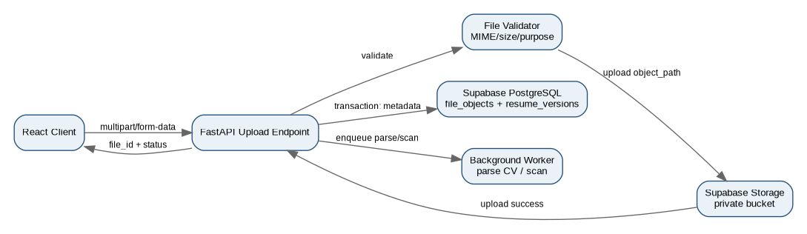
Hình 4. Luồng upload file qua backend

10.1. Upload resume PDF
- Candidate gửi multipart/form-data đến POST /api/v1/applications/{id}/resume.
- Auth middleware xác thực Clerk token.
- ApplicationService kiểm tra candidate có sở hữu application hoặc recruiter có quyền upload thay.
- FileService kiểm tra MIME type application/pdf, size, extension, checksum.
- FileService tạo object_path dạng {application_id}/{resume_version_id}.pdf.
- FileService upload file vào bucket resumes của Supabase Storage.
- Database transaction tạo file_objects và resume_versions; version mới được đánh dấu is_current.
- Worker nhận job parse resume; raw_text và parsed_json được lưu vào parsed_resumes.
- Nếu parse thành công, recommendation worker có thể tính score cho job_post tương ứng.

10.2. Upload avatar
- User gửi PNG/JPG đến POST /api/v1/users/me/avatar.
- Backend kiểm tra image MIME type, dung lượng và kích thước ảnh nếu cần.
- File lưu vào bucket profile-pictures với object_path {user_id}/{file_id}.jpg hoặc .png.
- file_objects.purpose = profile_picture.
- candidate_profiles.avatar_file_id được cập nhật.
- Khi frontend cần hiển thị, backend trả signed URL hoặc proxy URL.

11. Migration, seed và môi trường

11.1. Alembic migration
- Mọi thay đổi schema phải đi qua Alembic migration.
- Migration đầu tiên tạo extension pgcrypto, enum types, roles, users và các bảng lõi.
- Không sửa trực tiếp database production bằng SQL rời rạc nếu không đưa vào migration.
- Seed data nên tách khỏi migration để tránh phụ thuộc dữ liệu demo.

11.2. Seed data ban đầu
Dữ liệu | Giá trị đề xuất | Ghi chú
roles | candidate, recruiter, interviewer, admin | Role hệ thống, is_system=true.
email_templates | application_received, test_invitation, interview_invitation, rejection, offer | Có thể seed sau.
storage buckets | profile-pictures, resumes, test-submissions, interview-records, proctoring-media | Tạo bằng dashboard hoặc script quản trị.
admin user | Không seed password; admin phải đến từ Clerk user thật | Gán role admin qua script an toàn sau khi có clerk_user_id.

11.3. Biến môi trường
APP_ENV=development
DATABASE_URL=postgresql+psycopg://...
CLERK_ISSUER=...
CLERK_JWKS_URL=...
CLERK_AUDIENCE=...
SUPABASE_URL=...
SUPABASE_SERVICE_ROLE_KEY=... # server only, never expose to frontend
SUPABASE_STORAGE_BUCKET_RESUMES=resumes
SUPABASE_STORAGE_BUCKET_PROFILE_PICTURES=profile-pictures
REDIS_URL=redis://localhost:6379/0
EMAIL_PROVIDER_API_KEY=...

12. Bảo mật vận hành
- Không đưa SUPABASE_SERVICE_ROLE_KEY, database password hoặc Clerk secret vào frontend.
- Không nhận role từ client. Role luôn lấy từ database nội bộ.
- Không trả object_path nhạy cảm nếu không cần; ưu tiên trả file_id hoặc signed URL ngắn hạn.
- Signed URL nên có TTL ngắn, ví dụ 5-15 phút cho resume.
- Mọi endpoint đọc resume, proctoring evidence, interview record phải ghi audit log.
- Ràng buộc file upload theo MIME type, size, extension, purpose và owner.
- Với file PDF/resume, nên có scan_status để chuẩn bị tích hợp antivirus.
- Các lỗi auth trả 401; lỗi không đủ quyền trả 403; không tiết lộ file/application có tồn tại hay không nếu user không có quyền.
- Tách môi trường dev/staging/prod, mỗi môi trường có Supabase project hoặc schema riêng.
- Bật backup database và thiết kế retention policy cho media dung lượng lớn.

13. Nguồn tham khảo
- Tài liệu mô tả dự án Smart Recruitment Portal hiện có của người dùng.
- Tài liệu cấu trúc dự án Phase 1 hiện có của người dùng.
- Clerk Docs - Integrate Supabase with Clerk: https://clerk.com/docs/guides/development/integrations/databases/supabase
- Clerk Docs - verifyToken: https://clerk.com/docs/reference/backend/verify-token
- Supabase Docs - Row Level Security: https://supabase.com/docs/guides/database/postgres/row-level-security
- Supabase Docs - Storage Buckets: https://supabase.com/docs/guides/storage/buckets/fundamentals
- Supabase Docs - Storage Access Control: https://supabase.com/docs/guides/storage/security/access-control
- Supabase Docs - Serving assets from Storage: https://supabase.com/docs/guides/storage/serving/downloads

Phụ lục A. ERD chi tiết theo nhóm thực thể
Các sơ đồ dưới đây tách ERD thành nhiều nhóm để dễ đọc và dễ triển khai database/migration.

A.1. Identity, organization, job và application
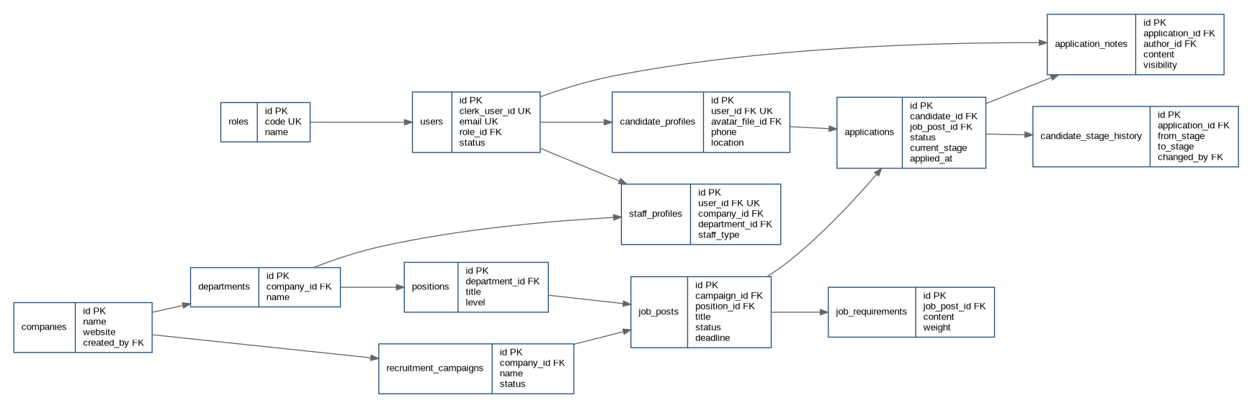
Hình A1. ERD nhóm identity, organization, job và application

A.2. File, resume và AI recommendation
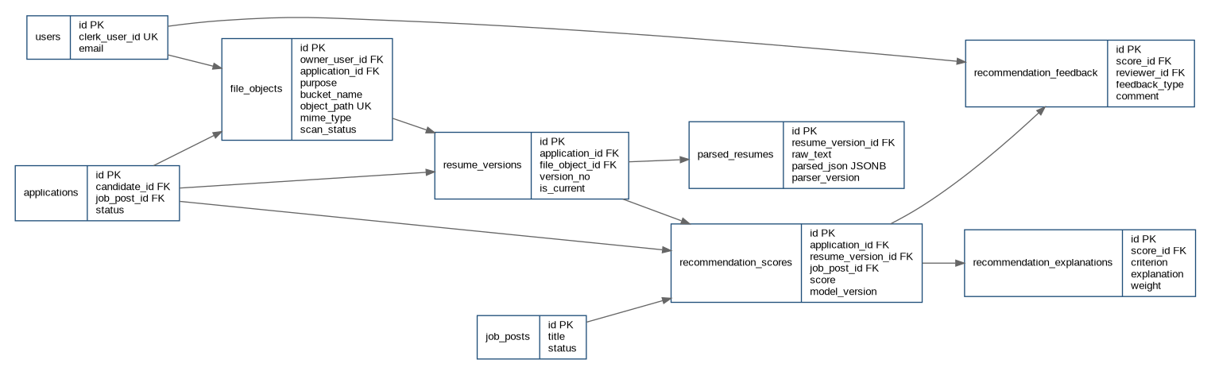
Hình A2. ERD nhóm file, resume và AI

A.3. Test, interview và proctoring
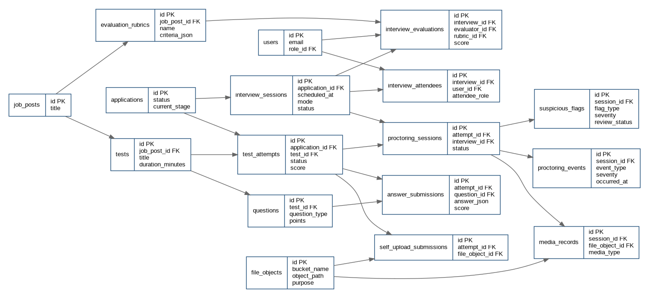
Hình A3. ERD nhóm test, interview và proctoring

Phụ lục B. Sơ đồ lớp chi tiết theo nhóm

B.1. Lớp lõi: user, job, application, resume và recommendation
Hình B1. Sơ đồ lớp nhóm lõi

B.2. Lớp đánh giá: test, interview và proctoring
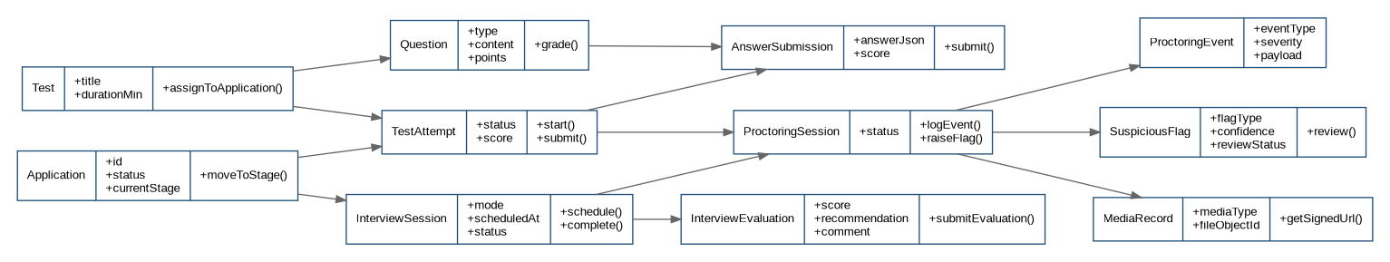
Hình B2. Sơ đồ lớp nhóm đánh giá

